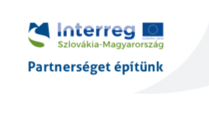

MEGHÍVÓ
Sajtótájékoztató

Az Aggteleki Nemzeti Park Igazgatóság és együttműködő partnere, Oborin (Abara) Község Önkormányzata nevében tisztelettel meghívjuk Önt az SKHU/1601/1.1/038 azonosító számú, „Vízi élményútvonal megvalósítása a Bodrog és eredetfolyói mentén” című projekt sajtótájékoztatójára.

IDŐPONT: 2020. január 17. (péntek) 12:00 óra
HELYSZÍN: Bodrogkeresztúr, Községi önkormányzat, Faluház, Kossuth u. 87.

PROGRAM:
11:45 – 12.00 Regisztráció
12:00 – 12:40 A projekt, a fejlesztések bemutatása
Felházi László, osztályvezető Aggteleki Nemzeti Park Igazgatóság
12:40 – 13:00 Kérdések, válaszok
Részvételi szándékát 2019. január 16-ig jelezni szíveskedjék.

